Prednáška 11 – 10.5.2012

# 3. Teórie motivácie

Východisková teórií motivácie:

* ľudské správanie nie je náhodné, môže byť ovplyvnené radou faktorov
* správanie jednotlivcov v organizácii by malo smerovať k dosiahnutiu vytýčeného cieľa a snahe uspokojiť si tak svoje potreby
* východiskom v motivácii sú neuspokojené potreby

# Základné teórie motivácie

1. Maslowova teória potrieb (čo – teórie obsahové)
2. Herzbergova teória (čo – teórie obsahové)
3. Adamsova teória (ako – teórie procesné)
4. Stimulačná teória (ako – teórie procesné)

# A. Maslowova teória potrieb

* najznámejšia teória motivác ie je teória Abrahama Maslowa
* človeka motivujú neuspokojené potreby
* potreby sú podľa významu pre jednotlivca hierarchicky usporiadané do piatich úrovní

## Maslovova teória hierarchie potrieb

## Základné úrovne potrieb

**1. Fyziologické potreby**

* + odlievania, jedla, bývania
  + ich zabezpečenie cez mzdy a platy a vytvorenia základných pracovných podmienok

**2. Potreba bezpečia a istoty**

* + ochrany pred nemocou, úrazmi, nedostatkom
  + ich zabezpečenie cez istotu v zamestnaní, zdravotné a sociálne zabezpečenie

**3. Sociálne potreby**

* + priateľstva, vzťahov
  + ich zabezpečenie cez vytvorenie podmienok pre spoluprácu, pracovné vzťahy, uplatnenie

**4. Potreby osobnosti**

* + uznania od ostatných, vážnosti a prestíže
  + ich zabezpečenie cez osobné uplatnenie sa, možnosť rozhodovať a niesť zodpovednosť, hmotné a morálne ocenenie

**5. Potreby sebarealizácie**

* + byť viac a viac
  + ich zabezpečenie cez priestor na rozvoj, práca sa stáva doslova „koníčkom“ a človek je schopný podriaďovať osobné záujmy kolektívu

## Prínosy pre manažérov

* uvádza faktory, ktoré motivujú človeka a oblasti pôsobenia manažérov
* kritika – je statická, existuje odlišnosť ľudí, situácií a prekrývanie potrieb

# B. Herzbergova teória

Dva faktory pracovnej motivácie:

**1. Motivátory** (*satisfactory*)

* sú to vnútorné faktory súvisiace s potrebami osobnosti a charakterom práce
* patrí sem úspech, uznanie, náplň práce, osobný rast, zodpovednosť
* pôsobia dlhodobo, ak sú na pracovisku, vyvolávajú vysokú mieru spokojnosti s prácou a motiváciu

**2. Udržiavacie faktory** (*dissatisfactory*)

* sú to vonkajšie faktory, spojené s prostredím
* patrí sem podniková politika, vzťahy s nadriadeným, plat, istota práce, pracovné podmienky
* ich absencia na pracovisku vyvoláva nespokojnosť, čo môže brzdiť pôsobenie motivátorov
* naopak, ak sú na pracovisku, potom prispievajú k udržiavaniu nespokojnosti na akceptovateľnej úrovni a vedia podporiť pôsobenie motivátorov

## Prínosy pre manažérov

* je jednoduchá, zdôrazňuje potrebu v prvom rade budovať udržiavacie faktory na pracovisku a odstrániť tak nespokojnosť
* až následne ak je situácia je akceptovaná budovať motivačné faktory a prispievať tak k podpore spokojnosti a motivácii

# C. Adamsova teória

Je založená na tom, že zamestnanci v organizácii majú tendenciu vzájomne sa porovnávať z pohľadu vloženej práce a získanej odmeny.

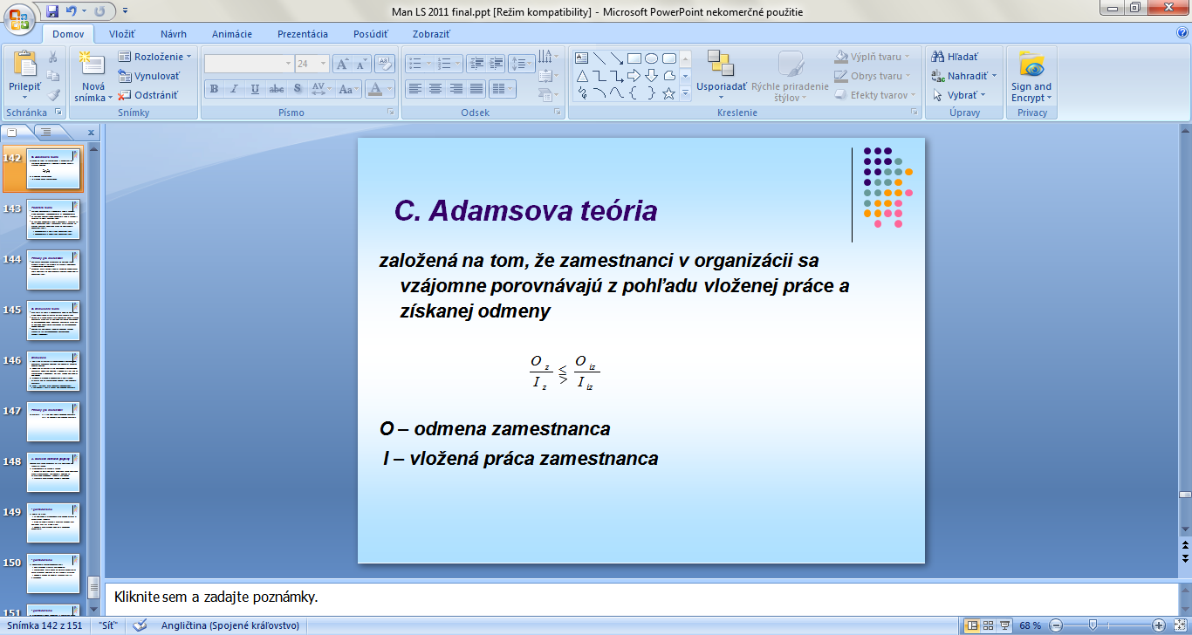

O – odmena zamestnanca (ekonomická, neekonomická, ostatné zamestnanecké výhody)

I – vložená práca zamestnanca (intenzita, vedomosti, zručnosti, ostatné mimoriadne schopnosti)

## Podstata teórie

* výsledky porovnávania a hodnotenia vedú k rovnosti alebo nerovnosti (nadhodnoteniu, či podhodnoteniu)
* ak výsledky subjektívneho hodnotenia vedú k rovnosti, vyvoláva to pocit spravodlivosti
* ak výsledky hodnotenia vedú k nerovnosti, vyvoláva to pocit nespravodlivosti (pracovníci majú záujem vo svojom správaní podniknúť kroky na odstránenie nespravodlivosti)
  + nadhodnotenie k pozitívnej nespravodlivosti
  + podhodnotenie k negatívnej nespravodlivosti

## Kroky riešenia nespravodlivosti

**A. Nadhodnotenie** – v záujme mať vyššiu odmenu i v budúcnosti je tendencia pridať na vstupe

**B**. **Podhodnotenie** – v záujme nastolenia pocitu spravodlivosti tendencia

* znížiť vstupy
* požiadať vedúceho o vyššiu odmenu
* prehodnotiť pomer medzi odmenou a vloženou prácou v snahe odhaliť ďalšie výhody danej práce
* riešiť odchodom zo zamestnania v očakávaní, že na novom mieste to bude lepšie

# Prínosy pre manažérov

* upriamuje pozornosť manažérov na potrebu jasne stanoviť úlohy a ich plnenie vo vzťahu k odmenám, transparentné odmeňovanie
* manažéri majú vnímať situáciu na pracovisku, efektívne komunikovať s ľuďmi, robiť opatrenia na odstraňovanie subjektívneho pocitu nespravodlivosti

# Stimulačná teória

* motivácia sa spája s odmeňovaním, použitie pozitívnych alebo negatívnych stimulov na motivovanie ľudí
* opiera sa o zákon efektu (E.L.Thorndike) podľa ktorého správanie, ktoré má za následok príjemnú skutočnosť sa pravdepodobne bude opakovať, správanie, ktoré má za následok nepríjemnú skutočnosť sa pravdepodobne nebude opakovať
* odmena má nasledovať ihneď po podanom výkone, zvyšuje sa tak pravdepodobnosť požadovaného výkonu v budúcnosti

# Stimulácia

1. Pozitívna stimulácia – na povzbudenie požadovaného správania, zahrňovať odmeny, ako pochvaly, uznanie, peňažná odmena

2. Negatívna stimulácia – na povzbudenie požadovaného správania, negatívna odmena v podobe kritiky, aby sa zamestnanec v budúcnosti usiloval vyhnúť nežiadúcim dôsledkom

3. Odobratie niečoho – neposkytnutie pozitívneho stimulu, aby sa zamestnanec odnaučil nežiadúcemu správaniu

4. Trest - extrém, silné vyjadrenie nespokojnosti s výsledkami, znížiť výskyt nežiadúceho správania

# Prínosy pre manažérov

Stimulácia: 1, 2 - na posilnenie žiadúceho správania

3, 4 - na oslabenie nežiadúceho správania

# 4. Súčasne motivačné programy

Súčasné motivačné programy sú viac postavené na týchto pilieroch:

**1. Odmeňovanie vo vzťahu k výkonu**

- prémie za individuálny, či skupinový výkon merateľný kvantifikovateľnými výsledkami

- odmeny za mimoriadne schopnosti vedúce k výsledkom

- zámerom je zvýrazniť previazanosť výkonu s odmenou

**2. Podiel na zisku**

- za dosiahnutie stanovených úloh daného útvaru, či organizačnej jednotky

- úlohy sú špecifikované z hľadiska produktivity, nákladov, kvality, alebo zisku

- podporiť previazanosť odmien s úspechom organizácie

**3. Poskytovanie zamestnaneckých akcií**

- dáva možnosť vlastniť akcie podniku

- zamestnanci majú účasť na majetku organizácie, právo hlasovať, podieľať sa na ziskoch a stratách

- so zámerom podporiť hrdosť na podnik, zvyšovať kvalitu a výkonnosť

**4. Odmeňovanie podľa vedomostí a charakteru práce**

- odmeňovanie je prepojené s motivujúcim obohacovaním práce (job enrichment), rozširovaním práce (job enlargement) a rotáciou na pracovných miestach a funkciách (job rotation)

- výška odmeny rastie s počtom a náročnosťou úloh, právomocou a zodpovednosťou úlohy riešiť

**5. Flexibilný pracovný režim**

- dáva možnosť pružne usporiadať si pracovnú dobu, zladiť pracovné povinnosti s osobnými potrebami

- aj ako práca doma, kde spojenie s pracoviskom je cez počítač a informačné technológie

# Manažment v globálnom prostredí

Dva prístupy k manažmentu za podmienky

1. Rovnaké manažérske praktiky uplatňovať vo všetkých zahraničných jednotkách alebo
2. Adaptovať manažérske prístupy na podmienky lokálnej kultúry
   * Odlišnosti v kultúre – tradície, vzdelanie
   * História – udalosti v minulosti
   * Politický systém – systém moci, záujmy
   * Geografické podmienky – územie, obyvateľstvo
   * Náboženstvo – systém viery

## Dva základné štýly manažmentu

Vzhľadom na odlišnosti kultúry prevládajú dnes v manažmente organizácie dva základné prístupy – štýly manažmentu

1. Manažment v USA a v severozápadnej Európe
2. Manažment v južnej Európe, v Ázii (vrátane Japonska), v Južnej Amerike

# A. Manažment v USA a v severozápadnej Európe

Manažérska prax viac preferuje

* Analýzy – skúmanie faktov
* Racionalita – myslenie a uvažovanie na dôvodoch, príčinách, princípoch
* Logika – myslenie na formálnych metódach
* Systémy – postupy uskutočňovania činnosti
* Individualizmus – individuálne práva, očakávania
* Vysoká tolerancia pre riziko – k vyššiemu zisku

# Manažment v USA

* Maximalizácia zisku – kritérium v rozhodovaní
* Vysoká tolerancia pre riziko – orientácia na rizikovejšie aktivity
* Demokratické vodcovstvo

- na autorite vedúceho a osobnosti ostatných

- sloboda, demokracia, participácia a zodpovednosť ostatných pri rozhodovaní

# Manažment v Nemecku

* Preferovanie autority vedúcich – vedúci ako silné vodcovské osobnosti
* Produktivita prostredníctvom ľudí – starostlivosť o ľudí
* Vžitý rešpekt k perfekcionizmu

# Manažment vo Francúzsku

* Vládne plánovanie – vláda stanovuje kľúčové trendy v ekonomike ako rámec
* Úzky vzťah medzi vládnym plánovaním a plánovaním organizácií
* Dôraz na hierarchiu – charakteristické pre spoločnosť i pre organizácie